onderzoek: doelgroep omschrijving

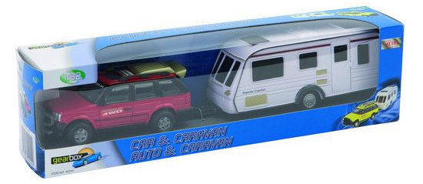
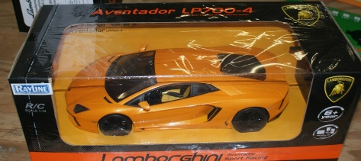
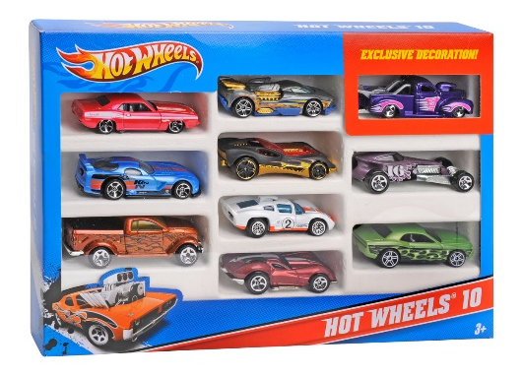
Ik moet een verpakking maken voor de Porsche. De meeste verpakkingen zien er stoer uit en hebben een doorzichtig stuk zodat je de auto kan zien. De doelgroep is meer voor kinderen tussen 5 en 14 jaar. Kinderen spelen er vooral mee in hun vrijetijd. De verpakking moet er mooi en stoer uit zien en het moet er aantrekkelijk uit zien.

